Досрочная волна 2026-04-10

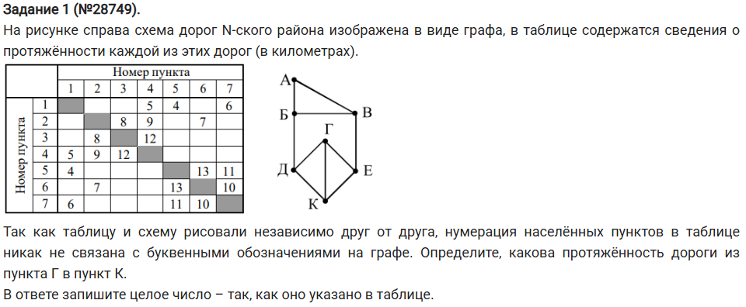
Ответ: 11

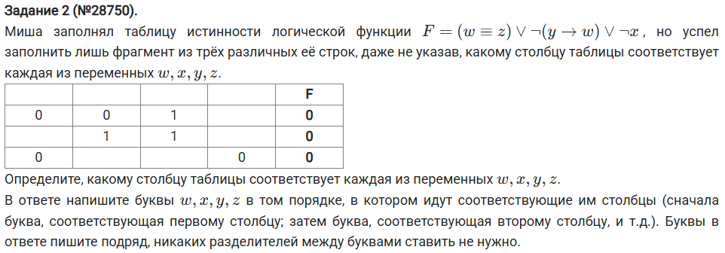
Ответ: ywxz

Задание 3 (28751)
Используя информацию из приведённой базы данных, определите количество упаковок тушенки говяжьей, поступивших в магазины Заречного района, за период с 1 по 8 июня включительно.
В ответе запишите только число.
Ответ: 510

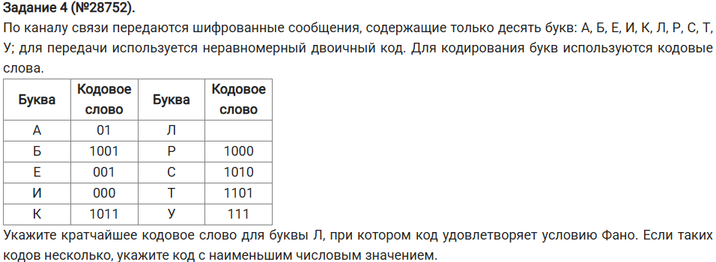
Ответ: 1100

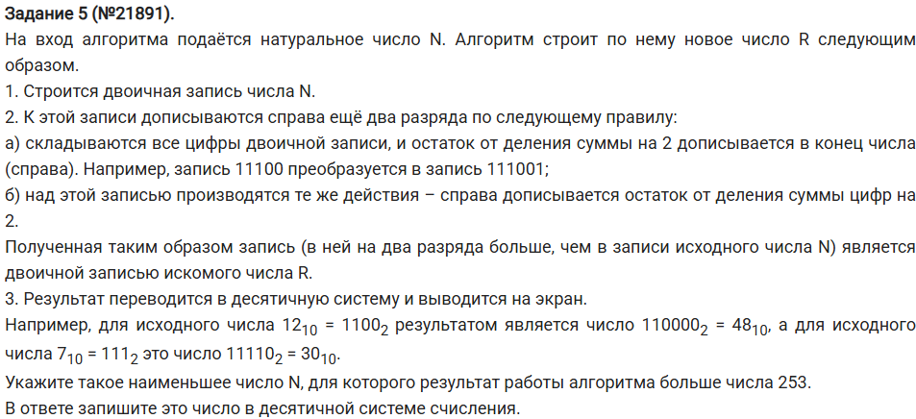
Ответ: 64

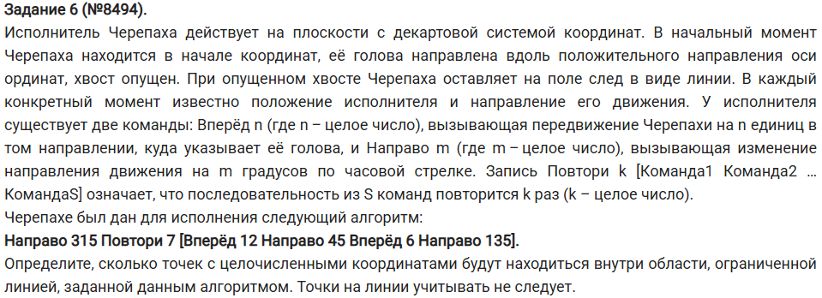
Ответ: 40

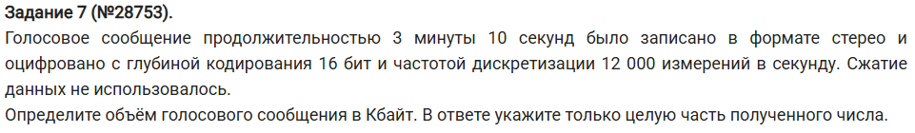
Ответ: 8906

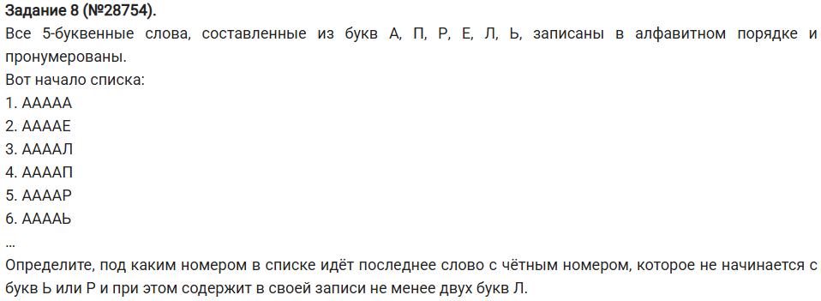
Ответ: 5058

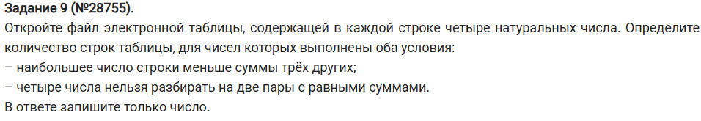
Ответ: 2500

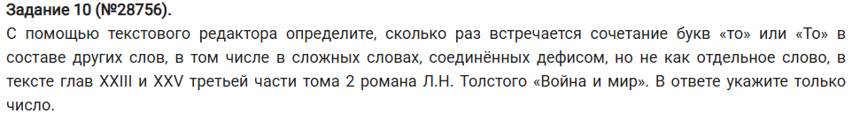
Ответ: 244

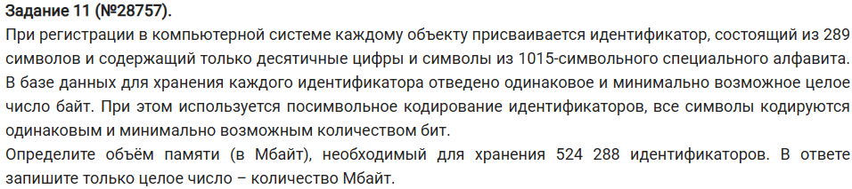
Ответ: 199

Задание 12 (28758)
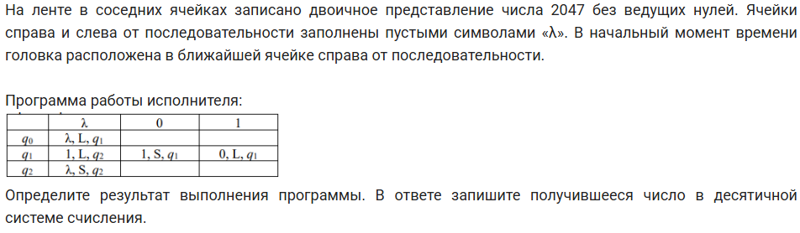Ответ: 2048

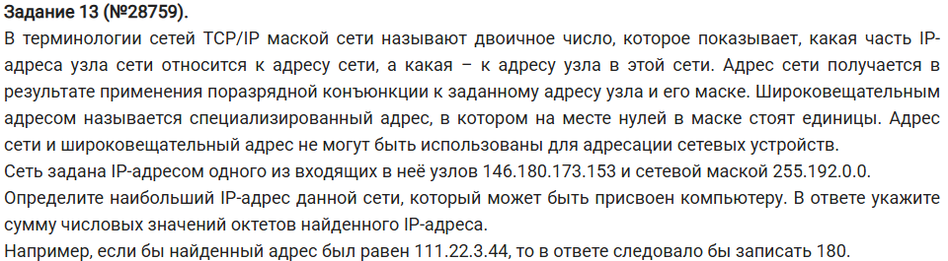
Ответ: 846

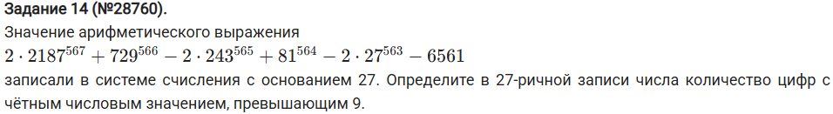
Ответ: 940

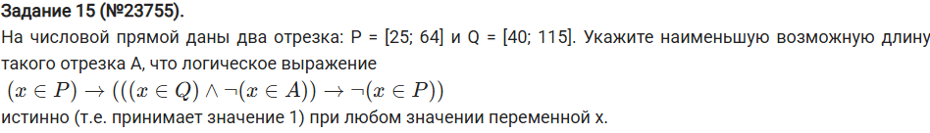
Ответ: 24

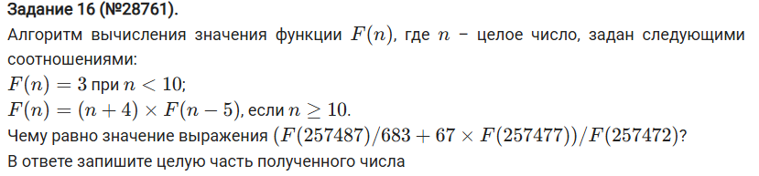
Ответ: 24994270044009

Задание 17 (28762)
В файле содержится последовательность натуральных чисел. Её элементы могут принимать целые значения от 1 до 100 000 включительно. Определите количество пар элементов последовательности, в которых хотя бы одно число кратно минимальному элементу последовательности, кратному 23. В ответе запишите количество найденных пар, затем максимальную из сумм элементов таких пар. В данной задаче под парой подразумевается два идущих подряд элемента последовательности.
Ответ: 113 168437

Задание 18 (28763)
Квадрат разлинован на N × N клеток (1 < N < 30). Исполнитель Робот может перемещаться по клеткам, выполняя за одно перемещение одну из двух команд: вправо или вниз. По команде вправо Робот перемещается в соседнюю правую клетку, по команде вниз – в соседнюю нижнюю. Квадрат ограничен внешними стенами. Между соседними клетками квадрата также могут быть внутренние стены. Сквозь стену Робот пройти не может.
Перед каждым запуском Робота в каждой клетке квадрата лежит монета достоинством от 1 до 100. Посетив клетку, Робот забирает монету с собой; это также относится к начальной и конечной клеткам маршрута Робота.
В «угловых» клетках поля - тех, которые справа и снизу ограничены стенами, Робот не может продолжать движение, поэтому накопленная сумма считается итоговой. Таких конечных клеток на поле может быть несколько, включая правую нижнюю клетку поля. При разных запусках итоговые накопленные суммы могут различаться.
Определите максимальную и минимальную денежные суммы, среди всех возможных итоговых сумм, которые может собрать Робот, пройдя из левой верхней клетки в конечную клетку маршрута.
В ответе укажите два числа - сначала максимальную сумму, затем минимальную.
Исходные данные представляют собой электронную таблицу размером N × N, каждая ячейка которой соответствует клетке квадрата. Внутренние и внешние стены обозначены утолщёнными линиями.
Ответ: 2575 466

Задание 19 20 21 (17532)
Два игрока, Петя и Ваня, играют в следующую игру. Перед игроками лежат две кучи камней. Игроки ходят по очереди, первый ход делает Петя. За один ход игрок может добавить в одну из куч (по своему выбору) один камень или увеличить количество камней в куче в три раза. Для того чтобы делать ходы, у каждого игрока есть неограниченное количество камней.
Игра завершается в тот момент, когда суммарное количество камней в кучах становится не менее 65. Победителем считается игрок, сделавший последний ход, т.е. первым получивший такую позицию, при которой в кучах оказывается 65 или больше камней.
В начальный момент в первой куче было шесть камней, во второй куче – S камней; 1 ≤ S ≤ 58.
Будем говорить, что игрок имеет выигрышную стратегию, если он может выиграть при любых ходах противника.
Известно, что Ваня выиграл своим первым ходом после неудачного первого хода Пети. Укажите минимальное значение S, при котором такая ситуация возможна.
Задание 20.
Для игры, описанной в задании 19, найдите два наименьших значения S, при которых у Пети есть выигрышная стратегия, причём одновременно выполняются два условия:
– Петя не может выиграть за один ход;
– Петя может выиграть своим вторым ходом независимо от того, как будет ходить Ваня.
Найденные значения запишите в ответе в порядке возрастания.
Задание 21.
Для игры, описанной в задании 19, найдите минимальное значение S, при котором одновременно выполняются два условия:
– у Вани есть выигрышная стратегия, позволяющая ему выиграть первым или вторым ходом при любой игре Пети;
– у Вани нет стратегии, которая позволит ему гарантированно выиграть первым ходом.
Если найдено несколько значений S, в ответе укажите наименьшее из них.
Ответ:
7
10 19
18

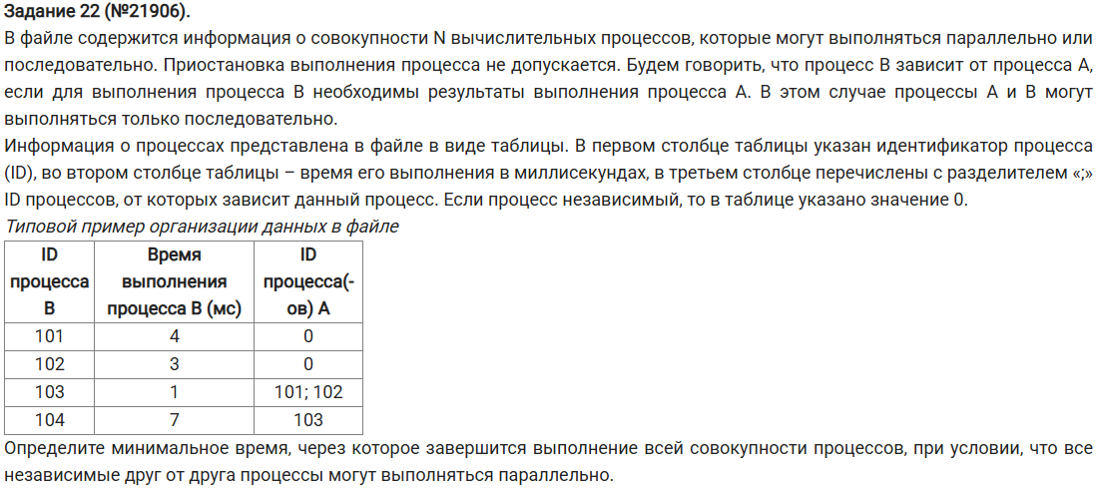
Ответ: 218

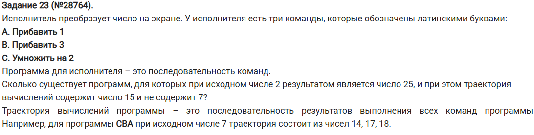
Ответ: 2716

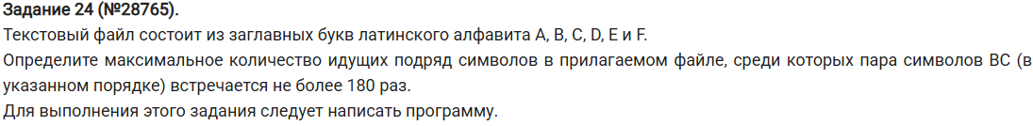
Ответ: 38442

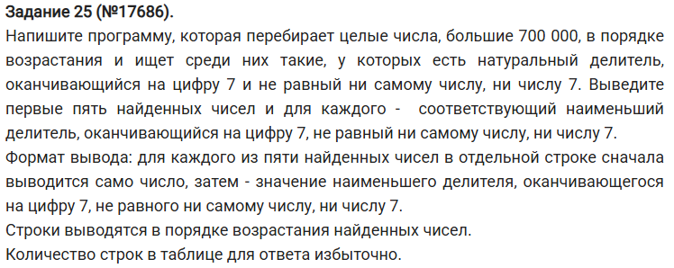
Ответ:
700002 27
700003 37
700005 6087
700007 77
700008 29167

Задание 26 (17643)
В магазине продаётся N товаров нескольких артикулов. Товары одного артикула имеют одинаковую цену. Учёт товаров ведётся поштучно, для каждой единицы товара известен её текущий статус (продана или нет). Товары разделены на две категории: дорогие и дешёвые. Дорогими считаются товары, цена на которые превышает среднюю цену (среднее арифметическое) всех товаров в базе данных магазина без учёта их текущего статуса, остальные товары считаются дешёвыми.
Лидером продаж называется товар с таким артикулом, наибольшее количество единиц которого продано. Лидер продаж выбирается среди дорогих товаров, а если продано одинаковое количество дорогих товаров с разными артикулами, лидером выбирается товар с наибольшей ценой. Если и таких товаров несколько, лидер продаж — тот из них, которого осталось меньше всего.
Найдите суммарную выручку магазина от реализации товара — лидера продаж, а также оставшееся количество товара этого артикула.
Входные данные
В первой строке входного файла находится число N — количество товаров в базе данных магазина (натуральное число, не превышающее 10 000). В каждой из следующих N строк находится три числа, разделённых пробелом: артикул товара (натуральное число, не превышающее 100 000), его цена (натуральное число, не превышающее 10 000) и статус (0, если товар уже продан, и 1, если ещё не продан).
Выходные данные
Два числа: сумма выручки от реализации товара — лидера продаж, а также количество товара этого артикула, оставшееся в наличии.
Типовой пример организации данных во входном файле
8
10 100 1
3 10 0
10 100 0
2 10 1
10 100 0
3 10 1
11 100 0
1 200 0
При таких исходных данных дорогими являются товары стоимостью 100 и 200 рублей. Больше всего было продано товара вида 10. В продаже остался один такой товар. Условию задачи удовлетворяет ответ 200 1.
Ответ: 43656 36

Задание 27 (28766)
Фрагмент звёздного неба спроецирован на плоскость с декартовой системой координат. Учёный решил провести кластеризацию полученных точек, являющихся изображениями звёзд, то есть разбить их множество на N непересекающихся непустых подмножеств (кластеров), таких что точки каждого подмножества лежат внутри прямоугольника со сторонами длиной H и W, причём эти прямоугольники между собой не пересекаются. Стороны прямоугольников не обязательно параллельны координатным осям. Гарантируется, что такое разбиение существует и единственно для заданных размеров прямоугольников. Для каждой планеты дана характеристика: тип цвета, тип светимости и её размер в соответствии с искомой таблицей.
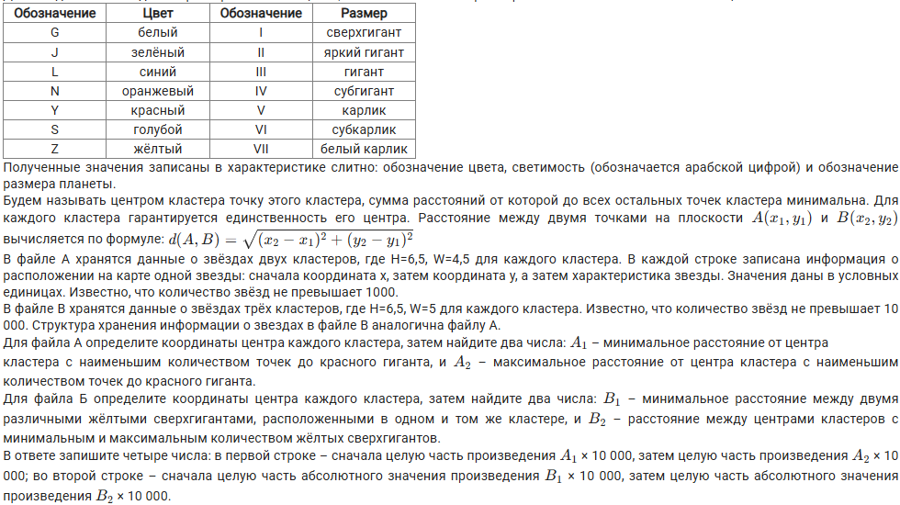
Ответ:
4940 74302
1035 125591

